**API代码包：**

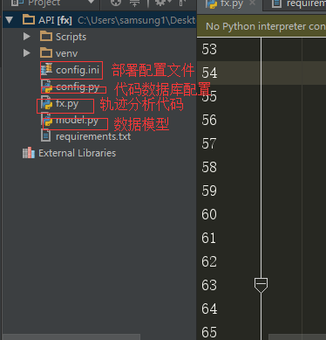

**fx.py（两个API）**

① 从数据库读取某个时间段所有数据。

选择数据库，选择时间段参数

② 用第一个API读取的数据进行数据清洗。

分析每个MAC连接过所有AP的次数。(①中的时间段)

**需要配置：**

app.config['MONGODB_SETTINGS'] = {

"host": '172.16.100.54', #数据库mongodb地址

"port": 27017, #数据库mongodb端口

"db": 'song' #数据库名称

}